Тема: Осанка. Предупреждение плоскостопия.
Цели и задачи:
1.Разъяснить отрицательные последствия нарушенной осанки и плоскостопия. Показать, как это выявить и как можно скорректировать. 2. Развить навыки самостоятельной работы, умение анализировать и делать соответствующие выводы 3.Формировать стремление к здоровому образу жизни.
Оборудование: рис. «Неправильные и правильная позы учащихся при чтении и письме», линейка, палка, мячи, обруч, карандаши, портфель.
Ход урока:
- Организационный момент
- Повторение
- Ответьте на вопросы
1. Как изменяются мышцы при тренировках?
- К чему приводит недостаток подвижности?
- Поясните различия между динамической и статической работой.
- Напишем диктант (вставить пропущенные слова)
1-твердость
2-гибкость
3-прочность
Неорганические соединения придают кости _____.
Органические соединения придают кости _____.
Сочетание ____ - неорганических соединений с ____ - органических обеспечивают большую ________ кости.
3.Решим биологические задачи
- Некоторые родители учат детей ходить в возрасте 7 месяцев. К каким последствиям могут привести столь ранние упражнения в ходьбе?
- Большая берцовая кость в вертикальном положении может выдержать груз массой до 1500кг., хотя ее собственность масса всего 0,5 кг. Объясните, почему кость, несмотря на свою легкость, столь тверда и прочна?
III.Изучение нового.
Гиподинамия – бич нашего времени. Расскажите, как выглядят наши будни и праздники? Уверена, недостаточный объем движений. По сравнению с нашими предками мы просто тюфяки - и платим за это. Цена же непомерно высока. Ведь в конце концов позвоночник предназначен для движений. И если он долгое время остается без таковых, то рано или поздно он ослабевает. Известно, что около 70% людей мучают боли в спине. Мы мало двигаемся и много сидим. И не всегда наша поза комфортна и естественна- часто мы обрекаем себя на длительное пребывание в вынужденных позах, когда одни мышцы чрезмерно напряжены, а другие неестественно расслаблены и пребывают в бездействии. В медицине это явление называется «патологическим двигательным стереотипом» или неправильной осанкой.
Что же такое осанка?
Осанка- это привычное положение тела, когда человек стоит, сидит и ходит. Она зависит от формы позвоночного столба, положения головы, плечевого пояса и грудной клетки.
Какой должна быть правильная осанка?
-спина прямая
-голова слегка откинута назад
- плечи расправлены
-живот втянут
Это способствует нормальному функционированию внутренних органов и органов движения. Правильная осанка не возникает сама по себе, ее необходимо формировать с раннего детства. Как мы знаем, детские кости редко ломаются, но часто деформируются, а у пожилых людей кости становятся более ломкими, поэтому дефекты осанки легче всего возникают в детском возрасте.
Задание. Проверьте правильность своей осанки (задание46 стр32 «Сборник опытов и заданий» Р.Д.Маш.;М.; Мнемозина, 1997)
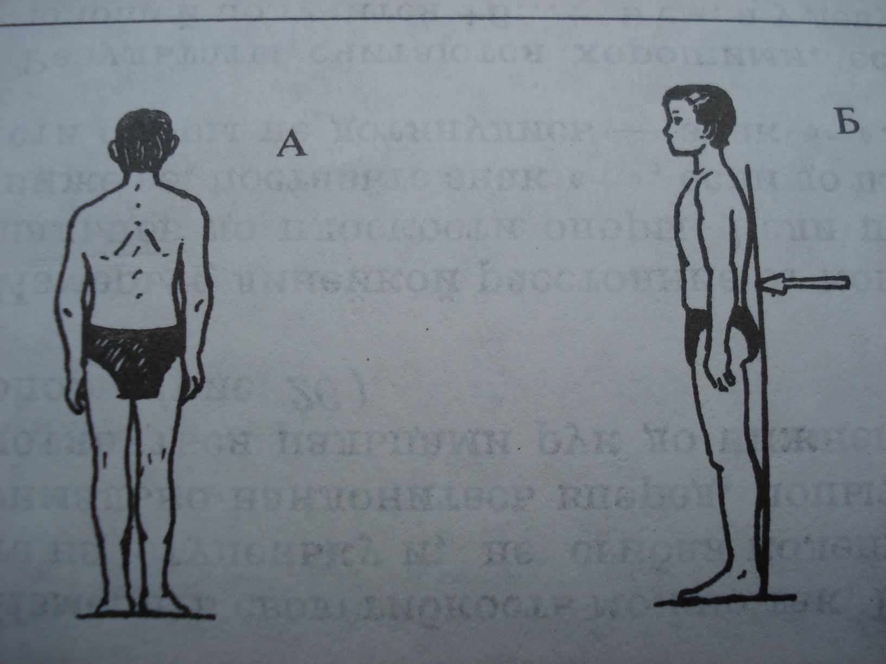
Искривления позвоночника бывают боковые и вертикальные.
1. Выявление боковых искривлений
А) Встаньте прямо и попросите своего товарища посмотреть, на одном ли уровне находятся нижние углы лопаток. Если да - искривлений нет.
Б) Встаньте в той же позе перед зеркалом, обратите внимание на положение плеч. При правильной осанке они должны находится на одном горизонтальном уровне (рисунок А)
2. Определение передне -задних искривлений
Встаньте спиной к стене так, чтобы лопатки, ягодицы и пятки вплотную прикасались к стене (рисунок Б). Между поясницей и стеной попробуйте просунуть сначала кулак, потом ладонь (на рисунке это место указано стрелкой). Если кулак не проходит, а проходит только ладонь- осанка нормальная.
Различают три степени нарушения осанки
Степени нарушения осанки | Как выражены | Как исправляются
I степень | отклонения от нормы слабо выражены | исчезают, если человек старается держаться прямо и контролирует себя
I I степень | Отклонения устойчивы | Поддаются исправлению при занятиях лечебной физкультурой и корригирующей гимнастикой
I I I степень | Искривления затрагивают скелет | Лечению поддаются с трудом

Что нужно сделать, чтобы не возникла опасность искривления позвоночника?
- Сидя за партой необходимо держать туловище прямо, а голову лишь немного наклонять вперед. Между грудью и партой должно оставаться свободное пространство в 3,4 см., предплечья должны свободно лежать на столе, ноги необходимо согнуть в тазобедренном и коленном суставах под прямым углом, а ступни должны опираться на пол или подножку парты (демонстрация)
- К нарушению осанки может привести и несимметричная нагрузка мышц: например, неправильное ношение тяжестей (только в правой руке, или ношение портфеля, рюкзака на одном плече итд). Поэтому для школьников, особенно начальных классов необходимо носить ранцы или рюкзаки, чтобы правильно распределять нагрузку (демонстрация)
Формировать правильную осанку можно и выполняя работу на дому:
- Поднимая груз нужно стараться приседать, а не наклоняться
- Когда пылесосите или моете полы нужно использовать приборы с как можно более длинными насадками: это позволит избежать постоянных наклонов и уменьшит нагрузку на спину.
Укрепить позвоночник поможет ежедневное выполнение следующих упражнений:
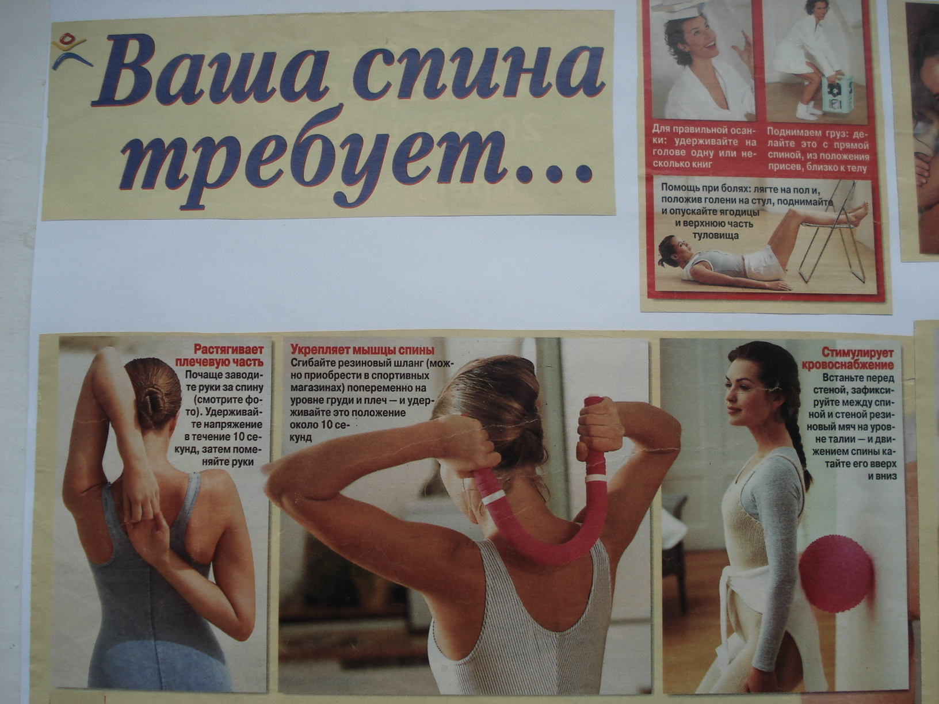
- Сядьте на специальный упругий шар, слегка наклоните вперед верхнюю часть туловища, не сгибая спину, и почувствуйте как «удлиняется» ваш позвоночник.
- Почаще заводите руки за спину. Удерживайте напряжение в течение 10 секунд, затем поменяйте руки.
- Сгибайте резиновый шланг (можно приобрести в спортивных магазинах) попеременно на уровне груди и плеч – и удерживайте это положение около 10 секунд.
- Встаньте перед стеной, зафиксируйте между спиной и стеной резиновый мяч на уровне талии – и движением спины катайте его вверх и вниз
- Удерживайте на голове 1-2 книги.
- Спите на ровном, плотном матраце и на невысокой подушке.
Другим дефектом развития опорно-двигательного аппарата, часто проявляющимся в детском возрасте является плоскостопие.
Оно заключается в понижении свода стопы, что в результате перенапряжения мускулов приводит к сильным болям в ступнях, лодыжках и голени, и в изменении походки. Плоскостопие усиливается при ношении тесной, неудобной обуви, а у взрослых еще и при перегрузках стопы, вызванные длительным стоянием на ногах.
Чтобы предотвратить развитие плоскостопия следует:
- Носить удобную обувь с эластично гнущейся подошвой и на небольшом каблуке.
- Необходимо следить за правильностью походки.
- При значительно выраженном плоскостопии применяют специальные стельки- супинаторы. Они поддерживают стопу в нужном положении. Это не только улучшает положение костей стопы, но и костей коленного и тазобедренного суставов.
Упражнения, предупреждающие плоскостопие
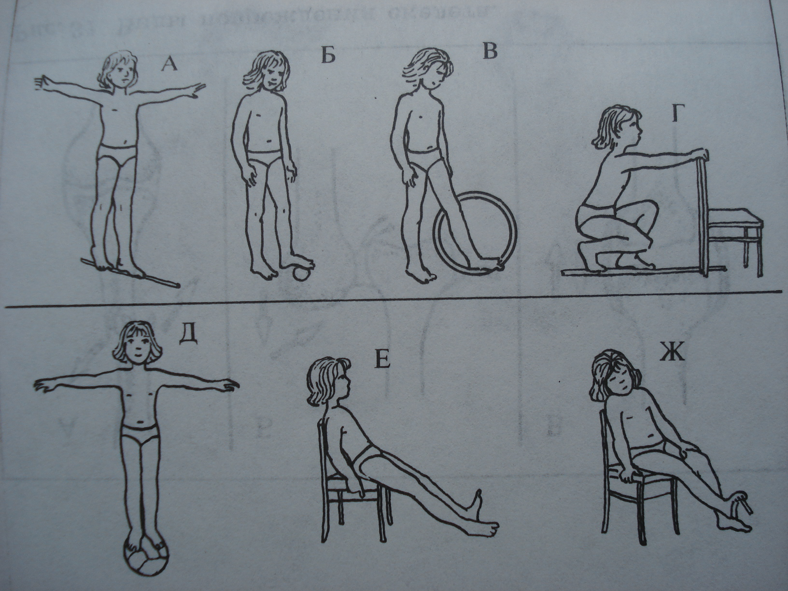
А - ходьба на палке Б - катание мяча ногой В- катание обруча пальцами ноги Г- приседание на палке Д- приседание на мяче Е-сгибание и разгибание стопы Ж- захват и перекладывание предметов пальцами ноги
Задание Проверьте нет ли у вас плоскостопия(задание48 стр32 «Сборник опытов и заданий» Р.Д.Маш.;М.; Мнемозина, 1997)
Для выполнения этого задания дома встаньте мокрой ногой на лист белой бумаги. Когда отпечатается след, обведите его карандашом и обследуйте.
Рассмотрите рисунок и сделайте следующее.
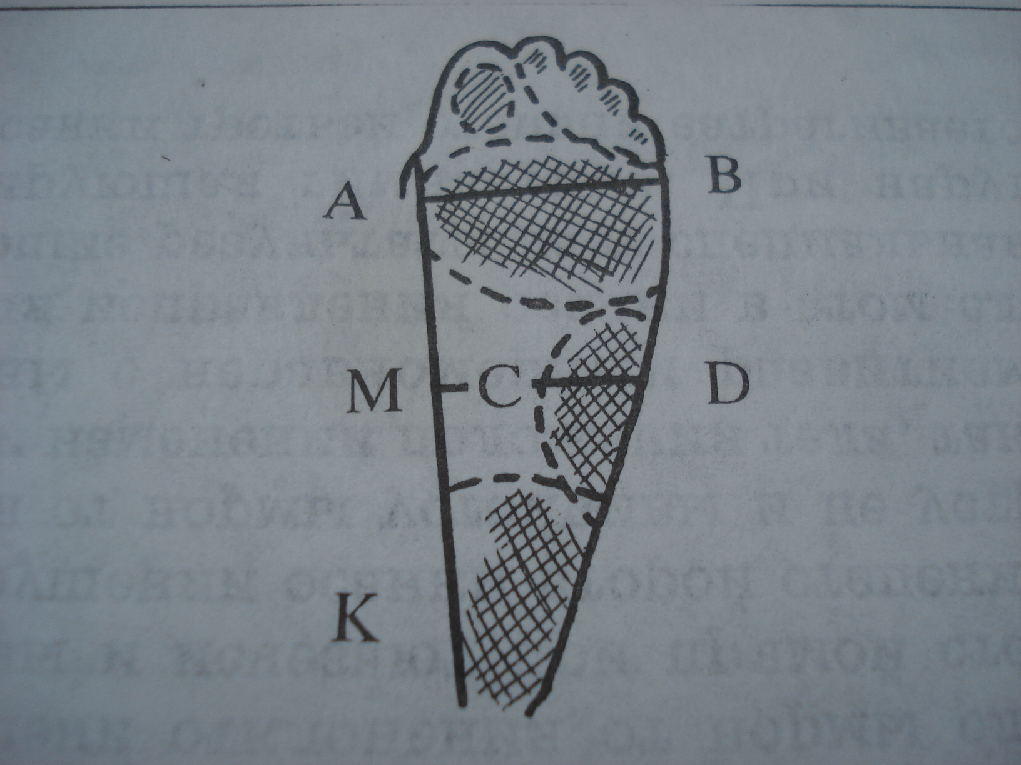
  - Соедините касательный след от плюсны со следом от пятки (линия АК)
  - Найдите середину линии АК, она обозначена буквой М
  - Проведите два отрезка, перпендикулярные линии АК, восстановив их в точке касания А и в средней точке М. Точка пересечения линии МД со следом обозначена буквой С.
  - Измерьте отрезки АВ и СД. Точка С лежит в том месте, где линия МД пересекает след ступни в средней части. У некоторых отрезок СД может равняться 0.
  - Определите отношение СД:АВ и сопоставьте свои результаты со следующими нормативами.
Отношение СД х 100%
АВ
не должно превышать 33%. Более высокие результаты говорят о плоскостопии.
Д/З §15, устно ответить на вопросы 1-4 на странице 75 Понаблюдайте, как ходят ваши товарищи. Весьма вероятно, что вам удастся обнаружить довольно часто встречающиеся нарушения осанки, показанные на рисунке
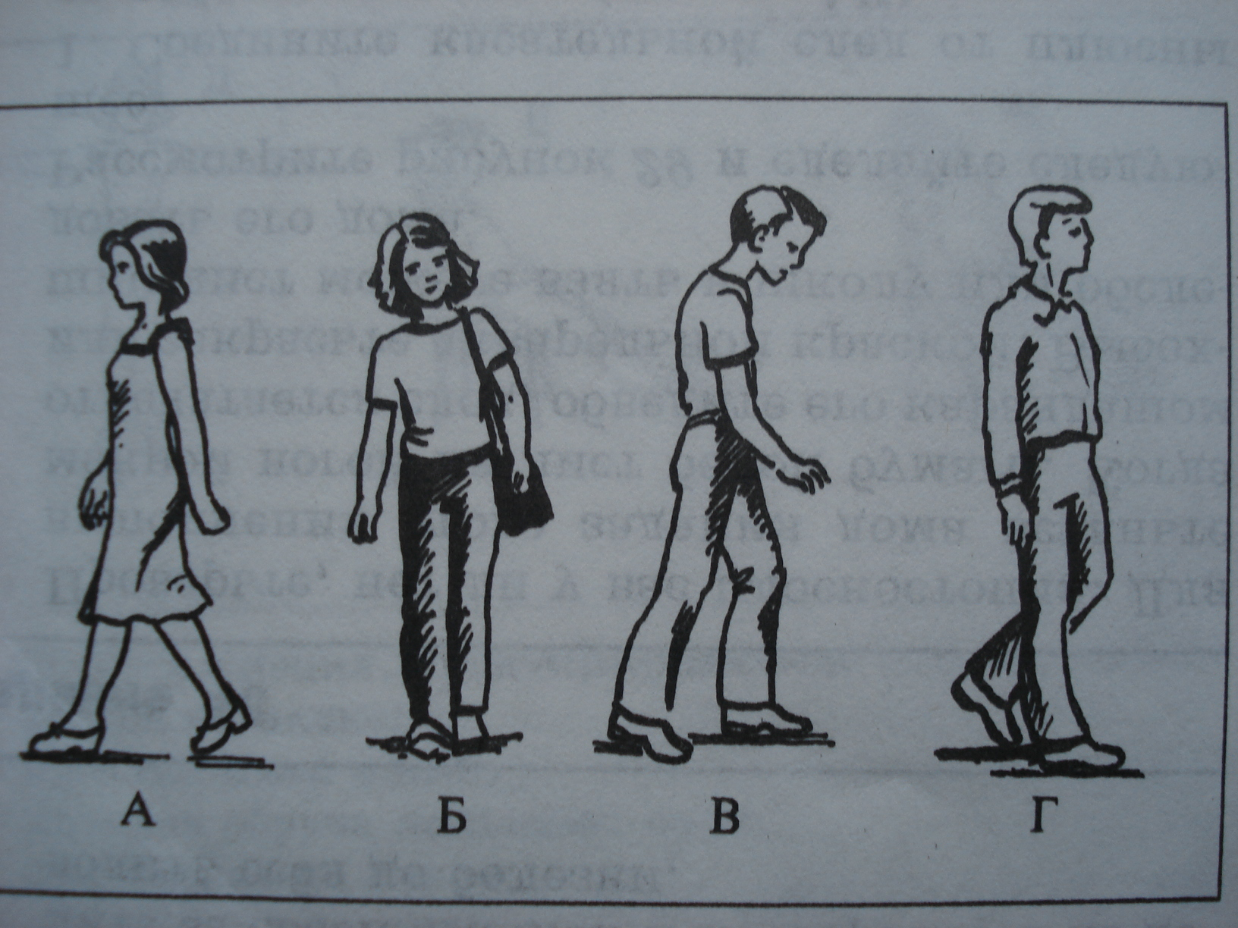

Выводы: правильную и красивую осанку надо формировать с детства. Для этого необходимо заниматься физкультурой и спортом, особенно гимнастикой, ходьбой на лыжах, плаванием, необходимо правильно сидеть за столом, правильно носить тяжести и конечно, нельзя забывать, что все это нужно сочетать со строгим гигиеническим режимом т.е полноценным питанием, достаточным сном и закаливанием организма.

